高等数学2011-2012B2试题解
一、（8’）已知,求一单位向量，使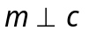，且与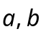共面。
解：设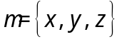.则
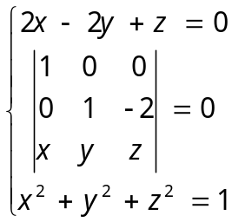
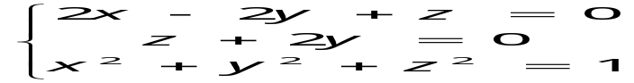
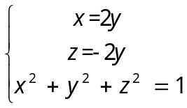
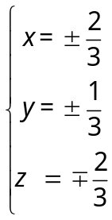
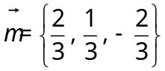或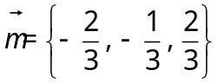。
二、（11’）设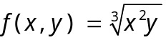,问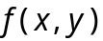在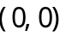点：（1）是否连续？（2）偏导数是否存在？（3）是否可微？
解：因为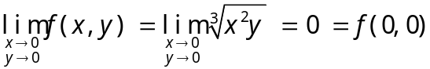,所以在点连续。因为,所以都存在。因为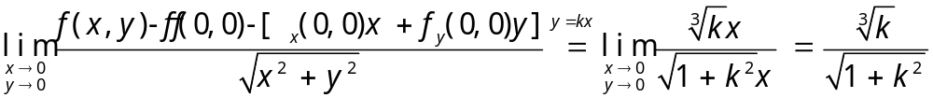与k有关,所以在点不可微。
三、（8’）设函数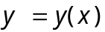由方程组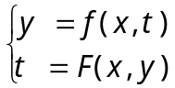所确定，求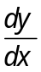（假定隐函数定理条件满足）。
解：等价于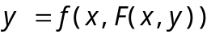。把y看作x的函数，两边对x求导得
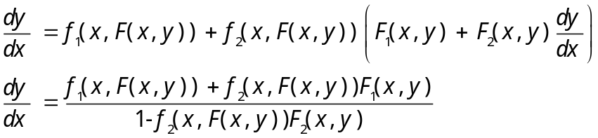
四、（8’）设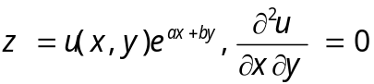,试确定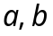使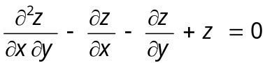。
解：，
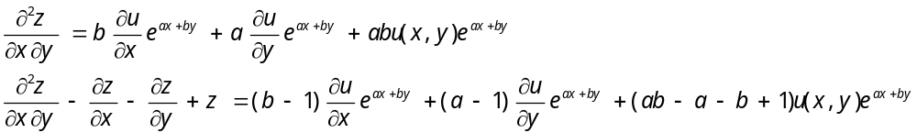当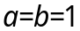时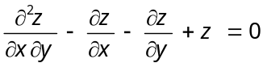。
五、（10’）求函数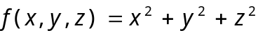在条件下的最小值。
解：所求最小值是原点到所给平面距离的平方。即
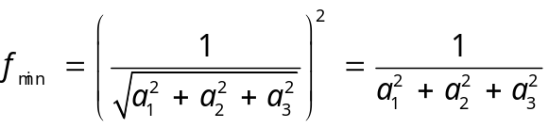
六、（8’）计算三重积分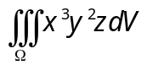，为马鞍面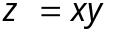与平面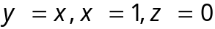所包围的空间区域。
解：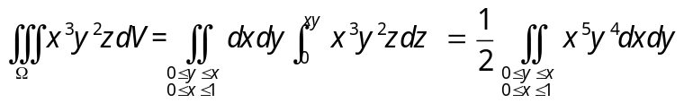
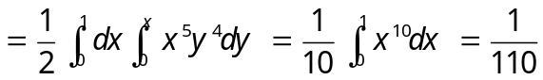。
七、（8’）求幂级数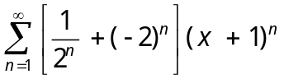的收敛域。
解：令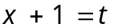，则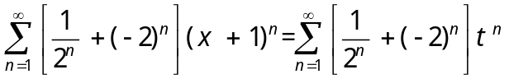.
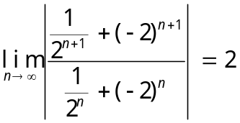。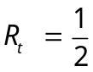。
当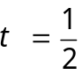，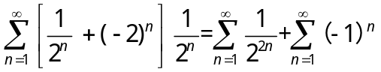发散；
当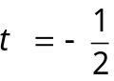，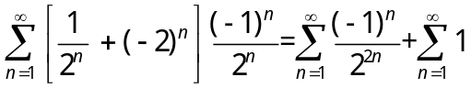发散；
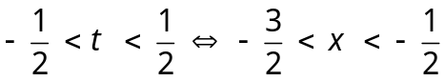。
幂级数的收敛域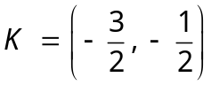。
八、（8’）求二重积分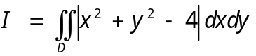，其中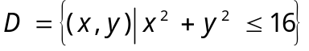。
解：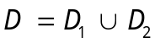，其中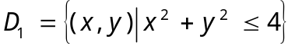，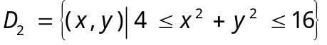。
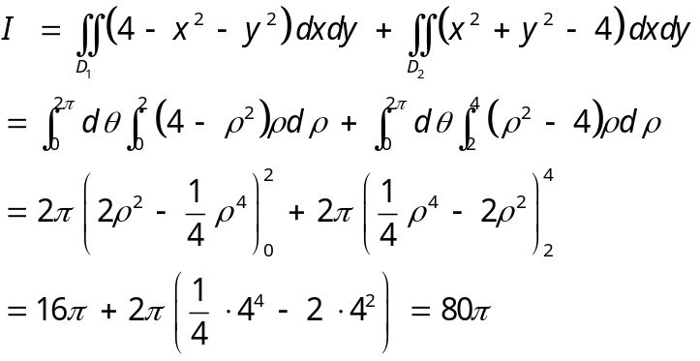
九、（10’）计算曲面积分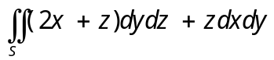，其中为有向曲面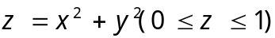，其法向量与轴正向的夹角为锐角。
解：往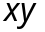平面的投影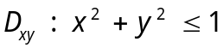。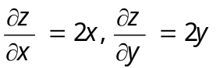。
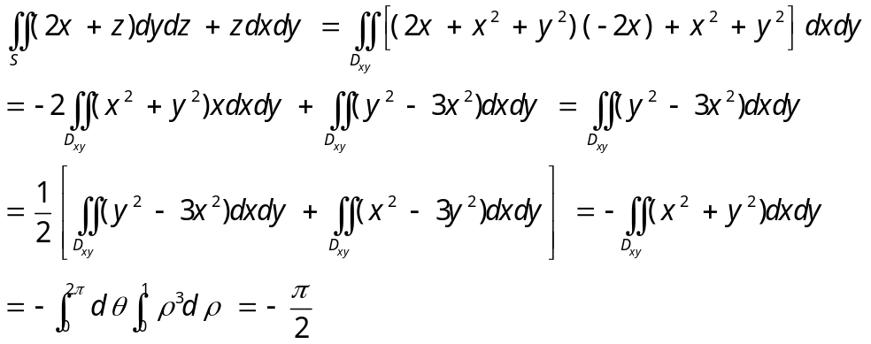
十、（11’）已知是第一象限中从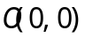沿圆周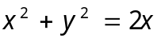到点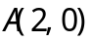，再沿圆周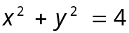到点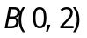的曲线段，计算曲线积分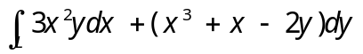。
解：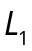是从到的直线段。
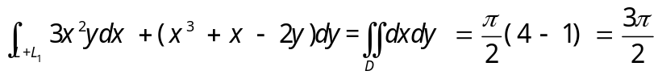
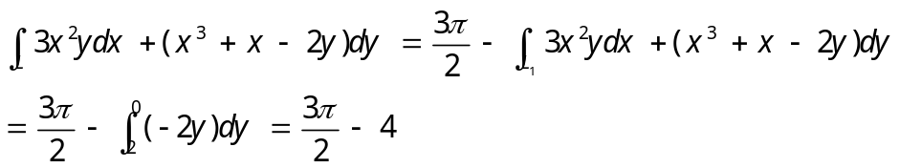
十一、（10’）将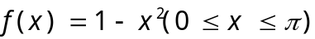展开成余弦级数，并求级数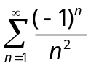的和。
解：，
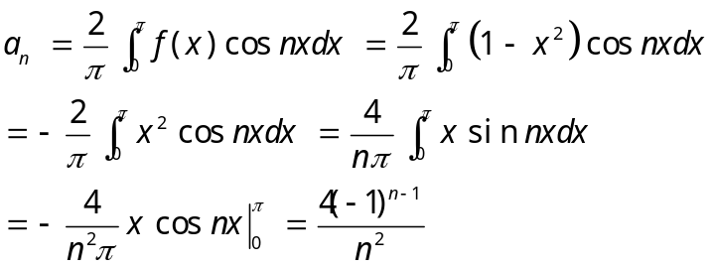
令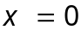得

